OpenField Tracker (OFT)
마우스 Open Field Test 자동 위치 추적 & 구역 분석 도구
GitHub: [추후 입력] | openfield_tracker.py / analyze_oft_zones.py / analyze_oft_locomotion.py

프로그램 개요  openfield_tracker.py — 영상을 프레임 단위로 재생하면서 마우스 다각형 ROI를 직접 지정한 후 배경차분(또는 밝기 기반) 방식으로 실시간 위치를 추적. 실험자 정보 입력 후 CSV 자동 저장.  analyze_oft_zones.py — 트래킹 CSV를 읽어 Center/Margin 구역별 체류 시간·빈도·평균 지속시간을 산출하고 Zone Stats PNG 출력.  analyze_oft_locomotion.py — 프레임 간 좌표차로 이동거리·속도를 산출하고 Locomotion PNG 출력.  aggregate_oft_metrics.py — 전 마우스 CSV를 취합해 성별 비교 그래프 및 요약 CSV 생성. | 주요 사양  입력 영상 MP4 (녹화된 행동 영상)  ROI 방식 다각형 ROI (마우스 직접 그리기)  Zone 구성 Center / Margin 2-zone  검출 방식 배경차분 (bg) / 밝은 피사체 (bright)  트래킹 출력 CSV (frame, x, y, zone, distance)  분석 출력 Zone Stats · Heatmap · Locomotion PNG  집계 출력 성별 비교 그래프 · 요약 CSV · XLSX  필요 패키지 opencv-python · numpy · Pillow · pandas · matplotlib

프로그램 실행 화면
좌: ROI 설정 중 — 다각형 꼭짓점 지정 | 우: 트래킹 중 — Zone 체류 시간 실시간 표시
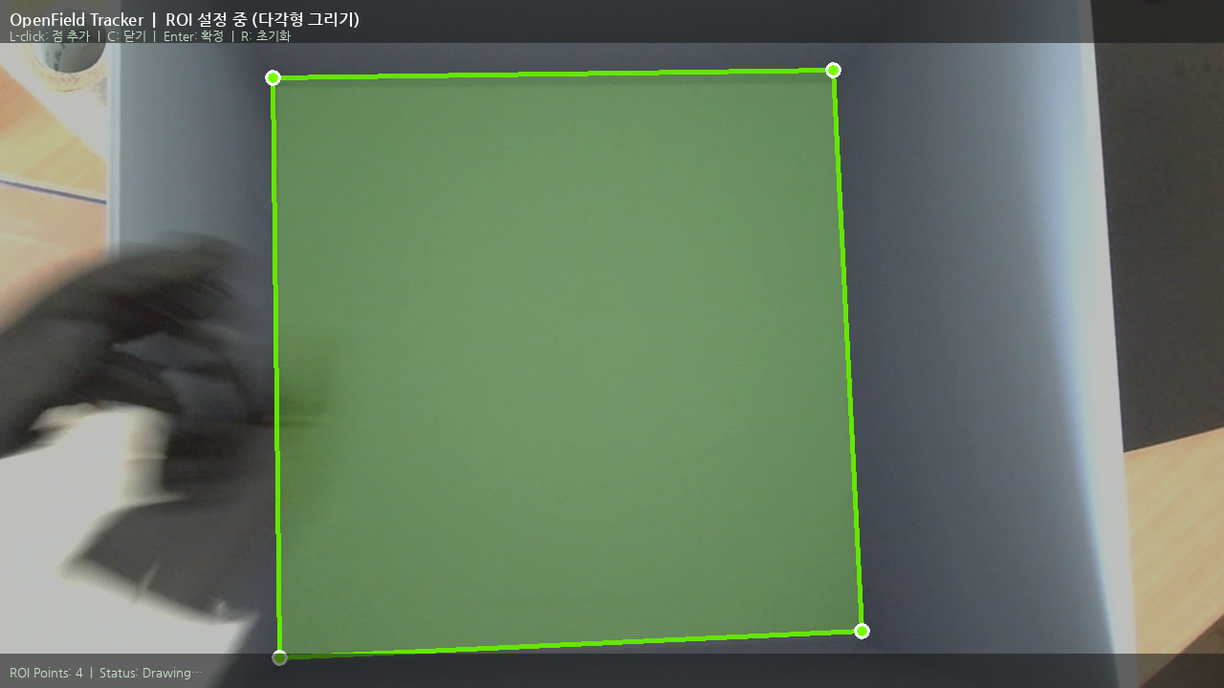  ROI 설정 중 (점 추가 / Enter 확정) | 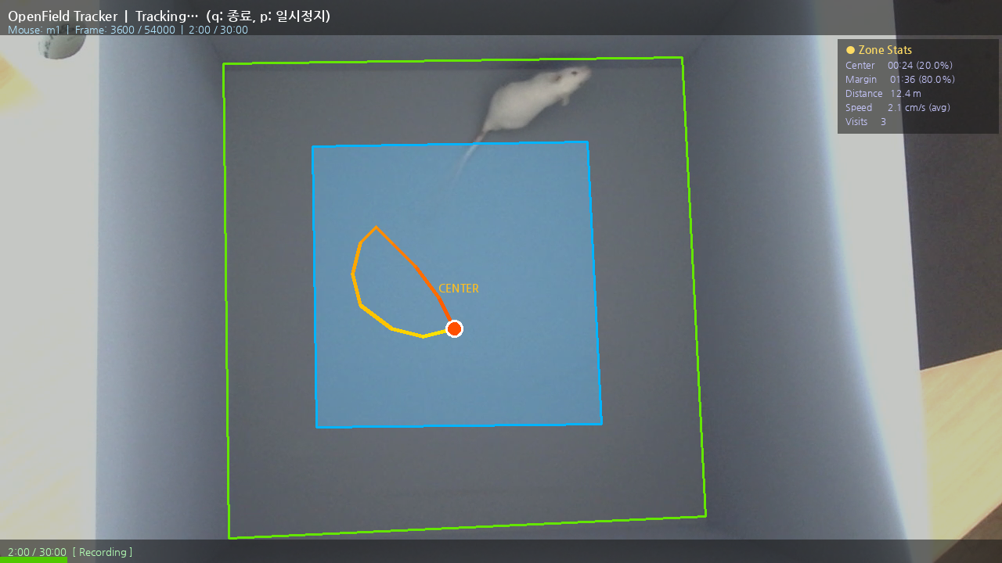  트래킹 중 (Zone Stats 실시간)

출력 그래프 예시
openfield_tracker.py → analyze_oft_zones.py / analyze_oft_locomotion.py 실행 결과 (마우스 m1)
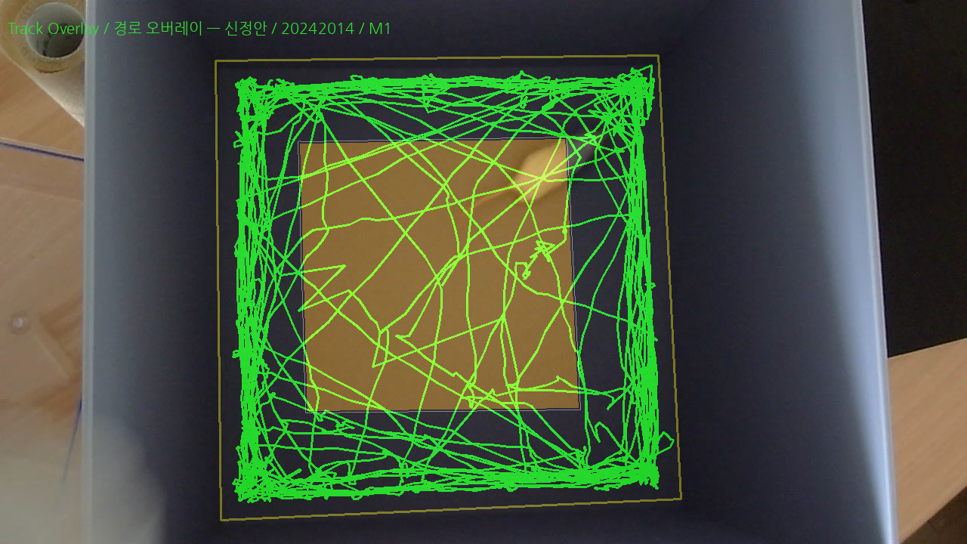  이동 경로 (Track Plot) | 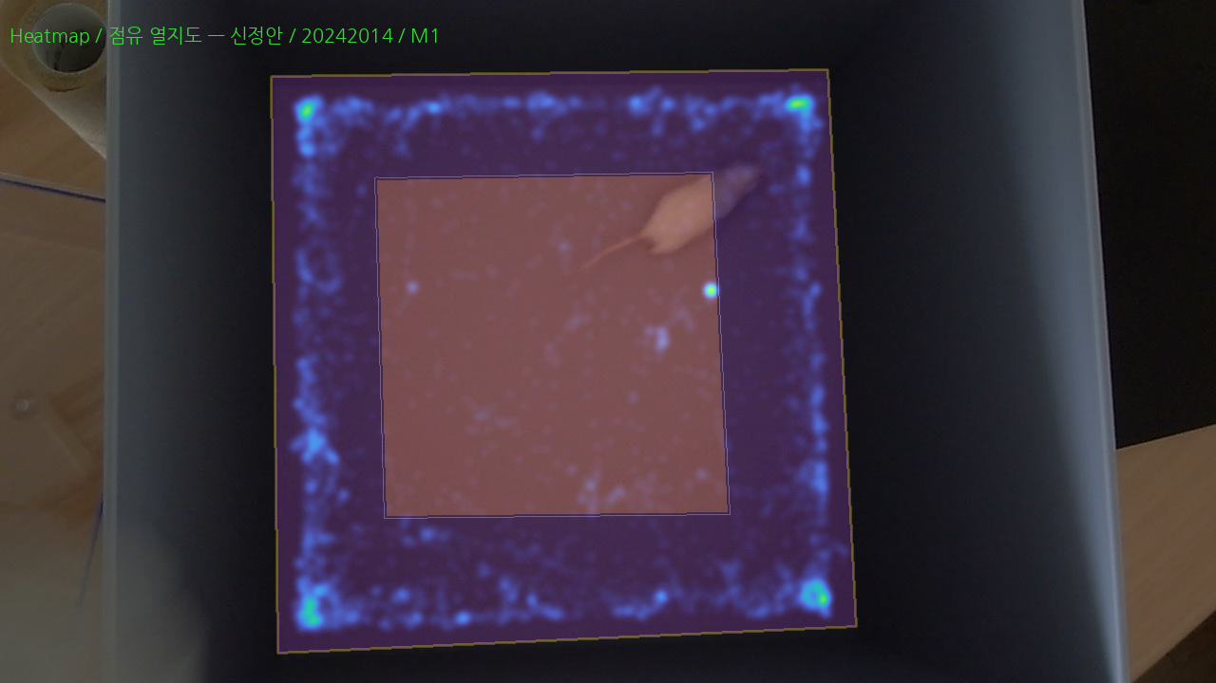  Heatmap (체류 밀도)
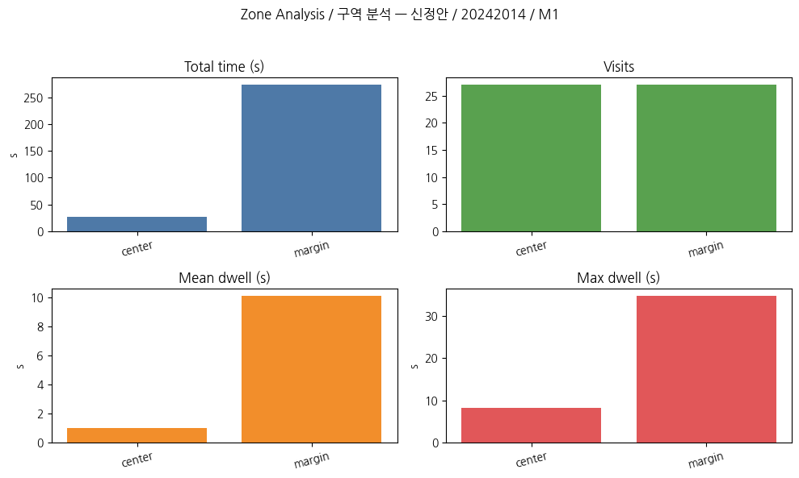  Zone 체류 통계 | 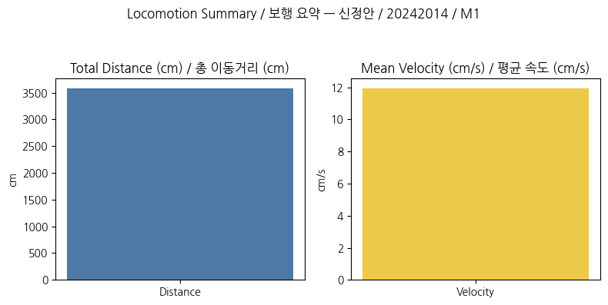  이동거리 / 속도

aggregate_oft_metrics.py — 전 마우스 성별 비교 그래프
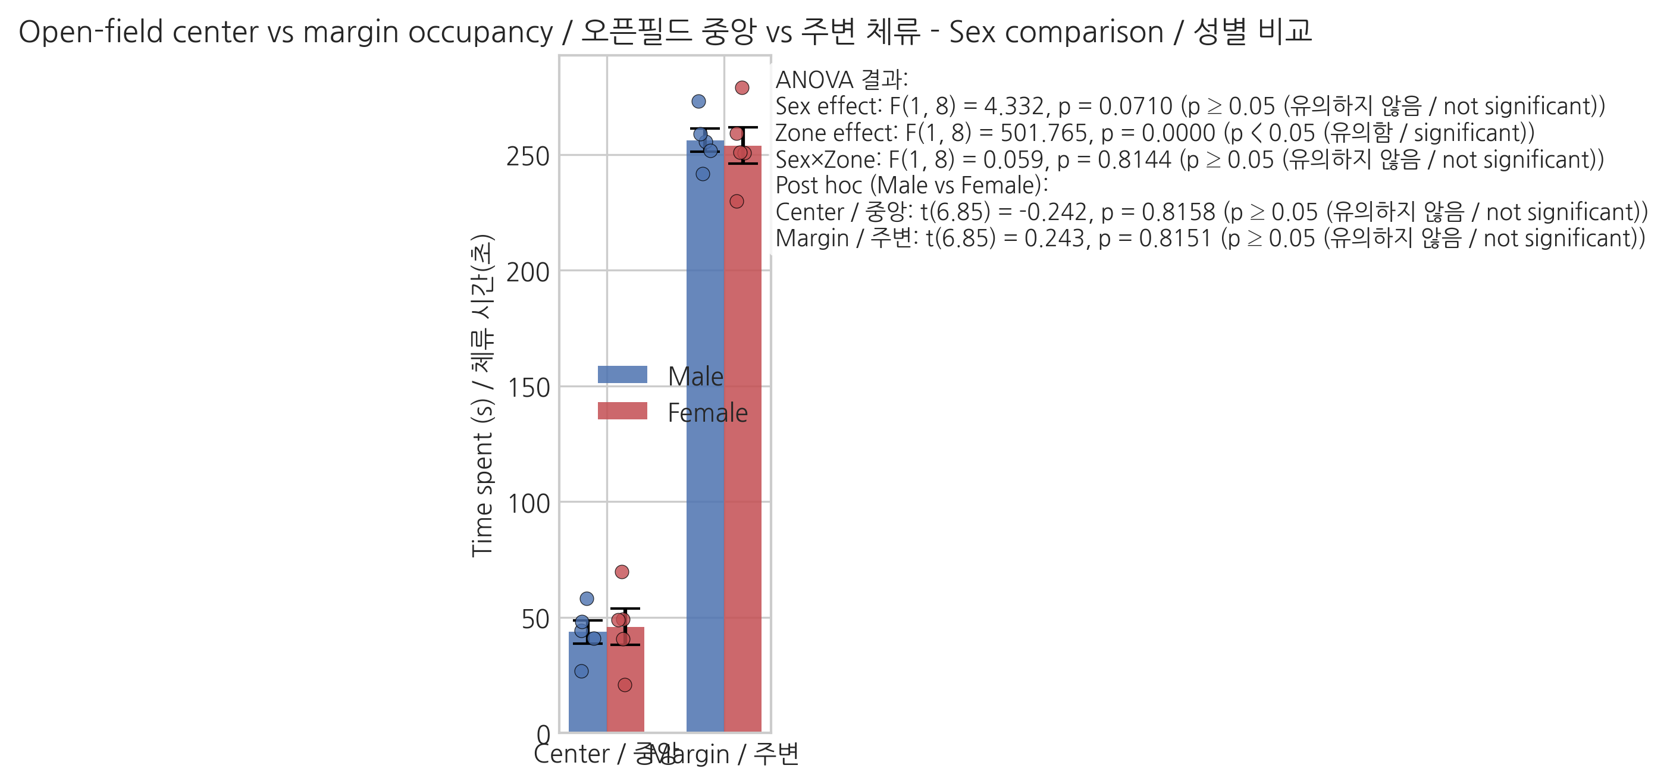  Center 체류 시간 (성별) | 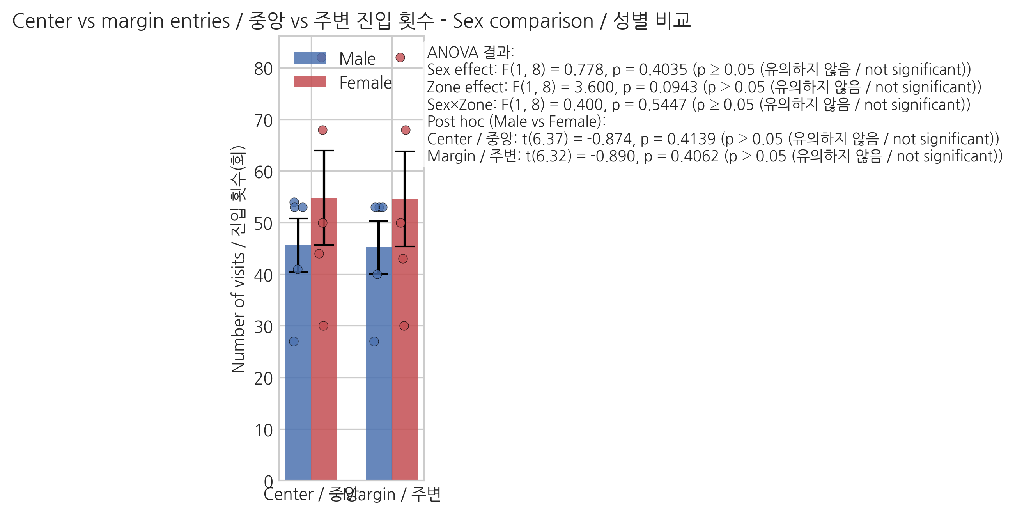  Center 방문 횟수 (성별)
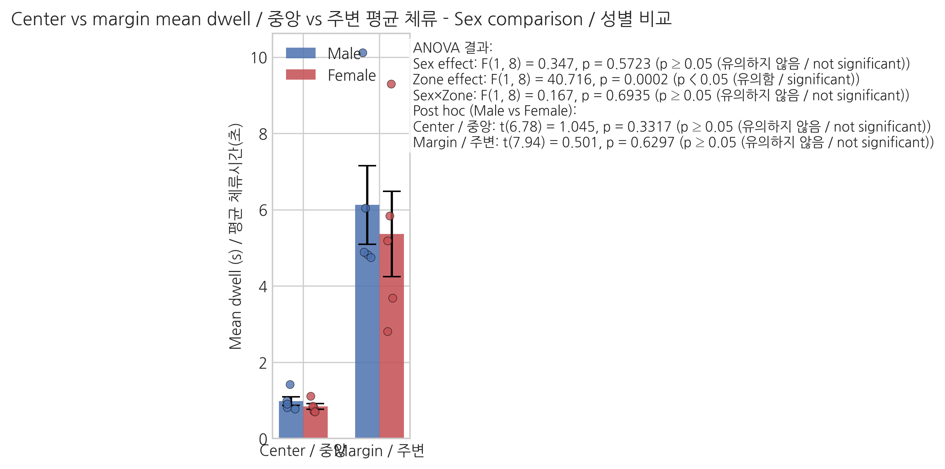  평균 체류 시간 (성별) | 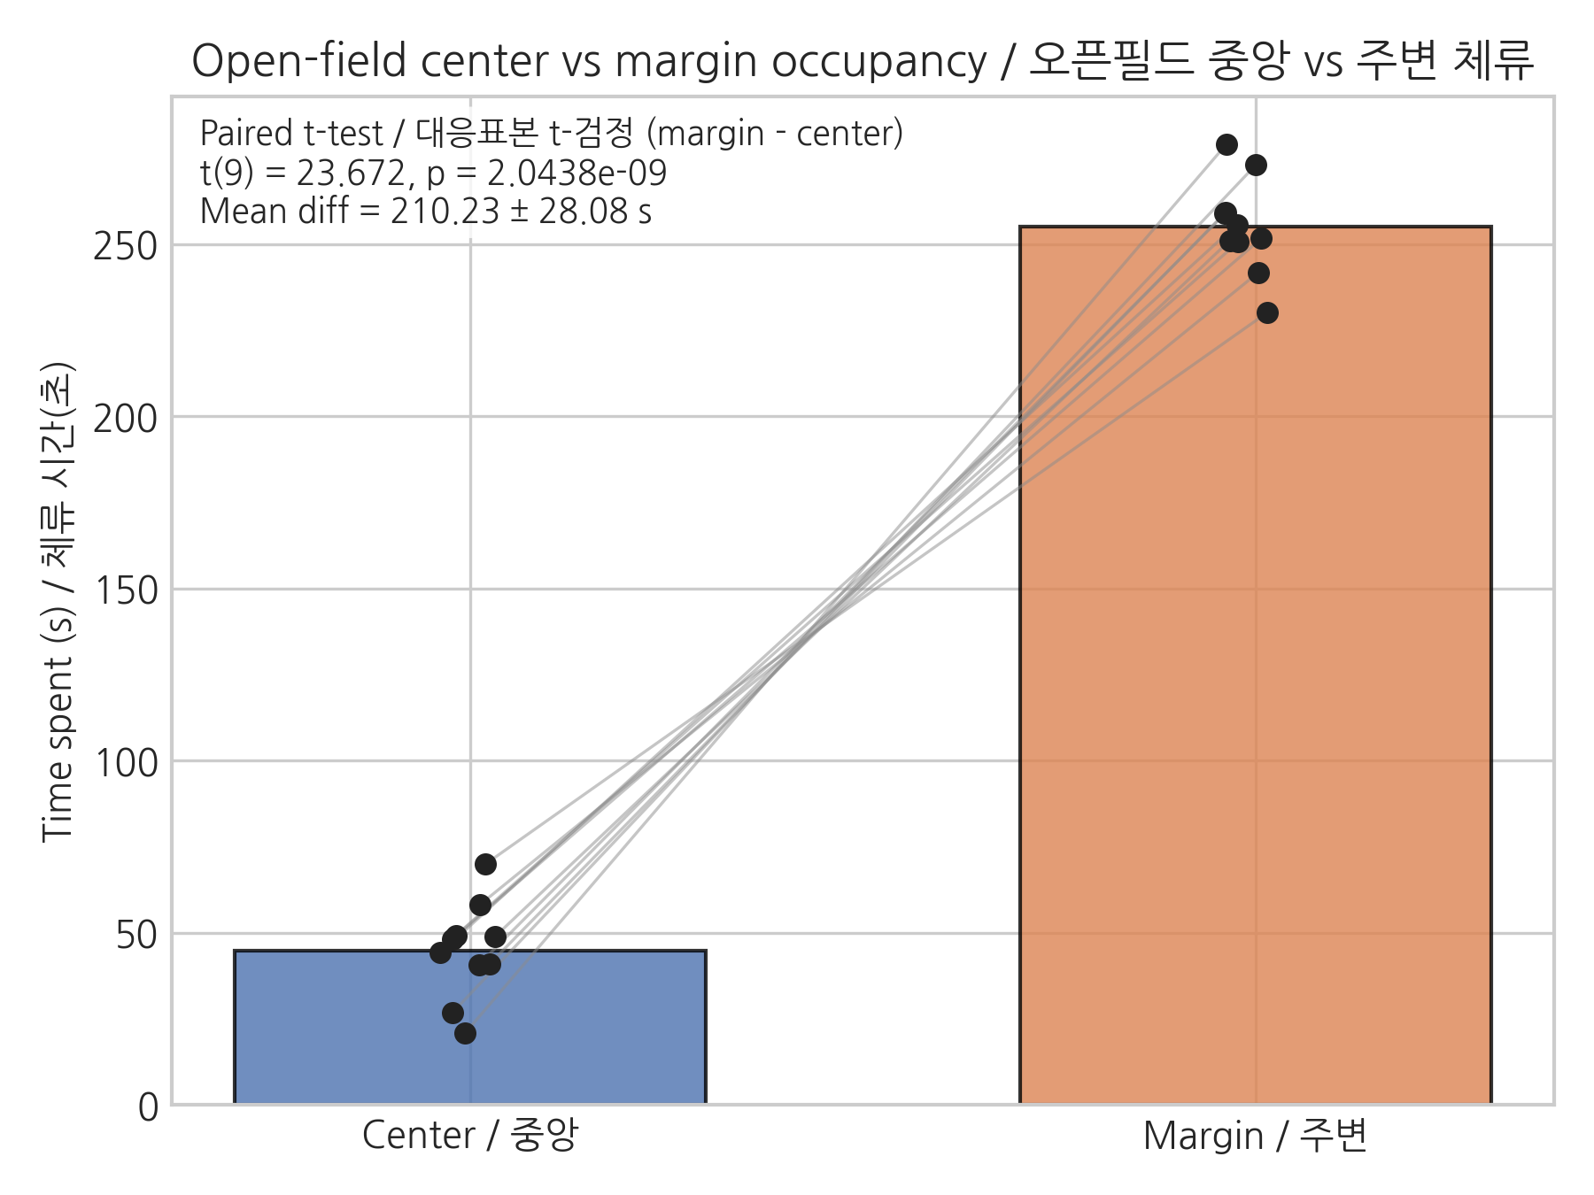  Center vs Margin 비교

* data/videos/ 의 mp4 파일은 용량 문제로 Git 미추적 (별도 공유) | data/student_submissions/ 는 개인정보 보호 목적으로 .gitignore 처리

